Транспортный модуль:
Инструкция по работе с заявками

Руководство для Транспортного менеджера

Подтверждение выбора поставщика
Если сумма работ и запчастей превышает 15 000 рублей, то заявка на сервис направляется транспортному менеджеру поставщика.
Для перехода на согласование Заявки можно либо нажать на текст уведомления, отображающегося вверху экрана, и автоматически перейти на экран редактирования соответствующей Заявки, либо вручную, нажав на кнопку «Заявки на сервис»
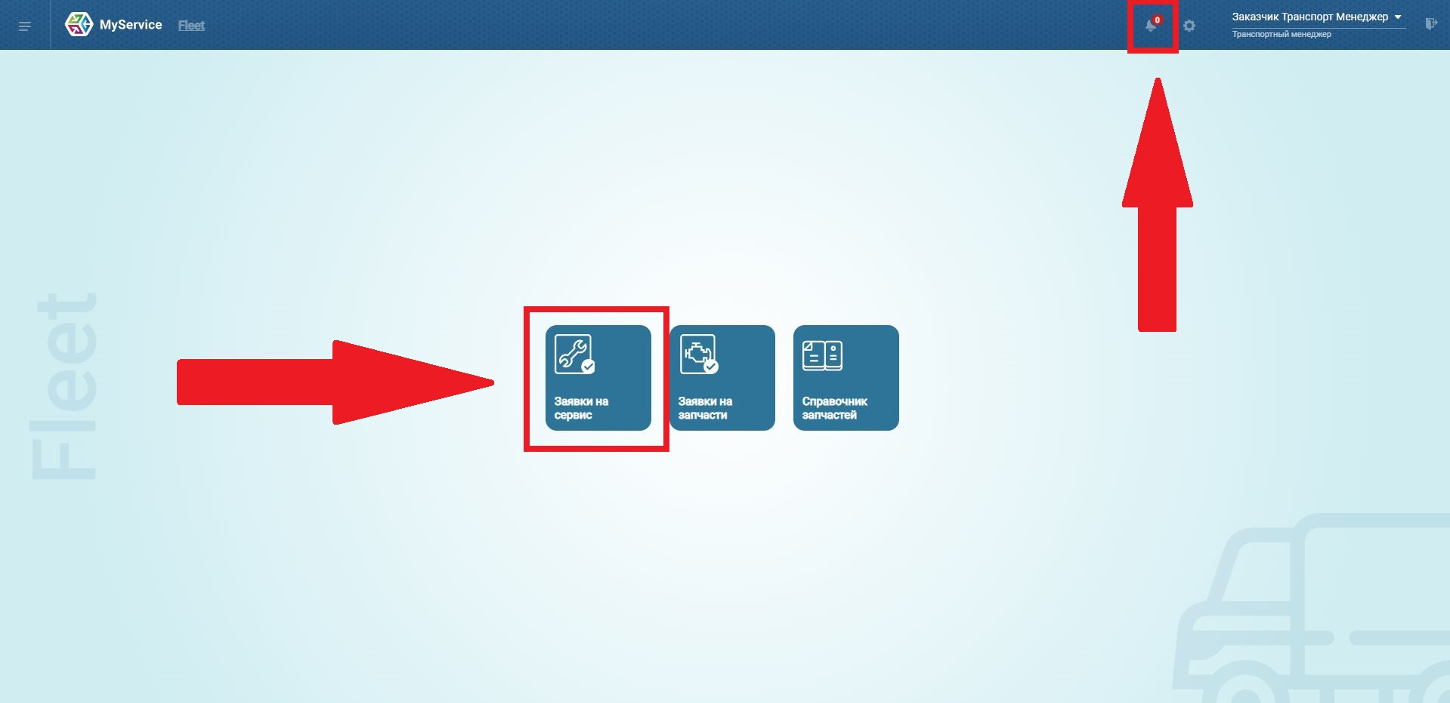
Выбрать заявку со статусом «Отправлена транспортному менеджеру». Для подтверждения заявки на сервис необходимо нажать на кнопку «Подтвердить выбор поставщика».
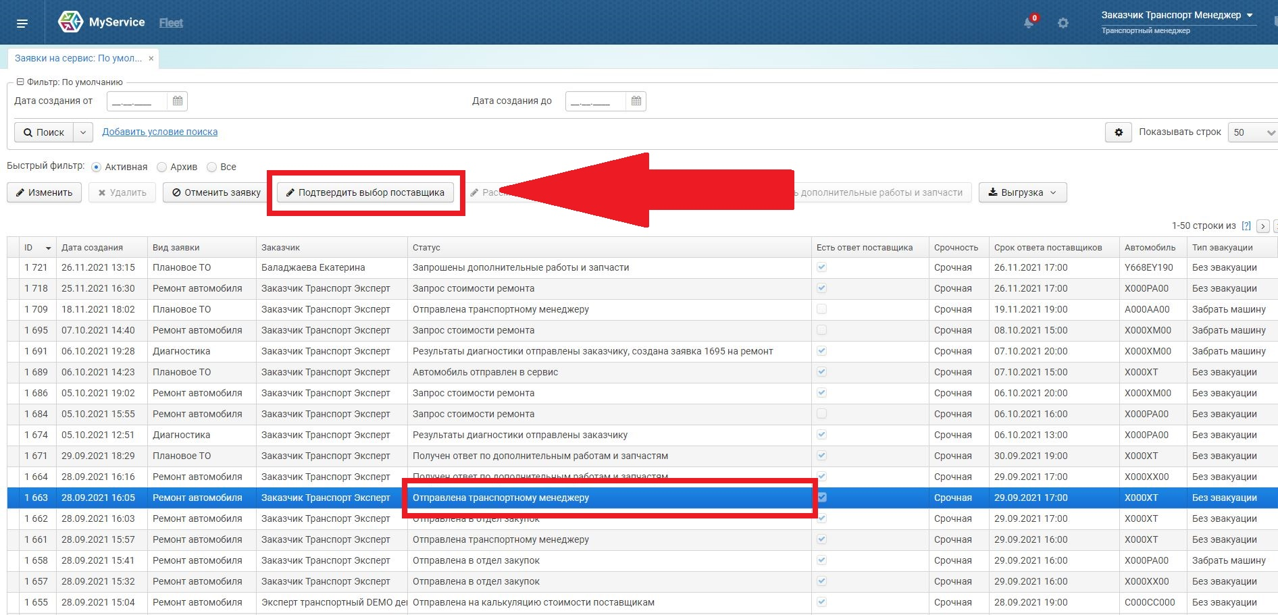
В открывшемся окне заявки перейти в раздел «Выбор поставщика», проставить галочку в нужном поле и нажать кнопку «Подтвердить выбор поставщика».
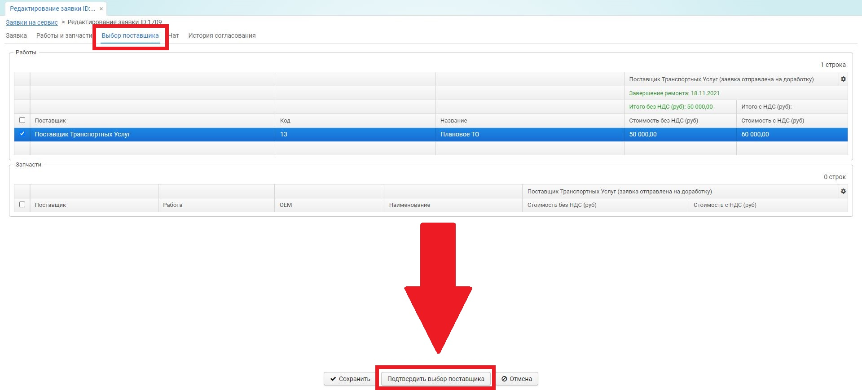
Заявка переходит в статус «Отправлена в отдел закупок».
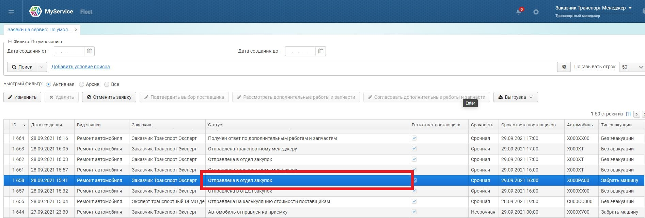

Подтверждение дополнительных работ
Поставщик может запросить дополнительные работы. Заказчик согласует дополнительные работы и запчасти. Если сумма более 15000 рублей, заявка уходит Транспортному Менеджеру.
Для перехода на согласование Заявки можно либо нажать на текст уведомления, отображающегося вверху экрана, и автоматически перейти на экран редактирования соответствующей Заявки, либо вручную, нажав на кнопку «Заявки на сервис»
Для подтверждения дополнительных работ следует выбрать заявку со статусом «Отправлена транспортному менеджеру» и нажать на кнопку «Согласовать дополнительные работы и запчасти».
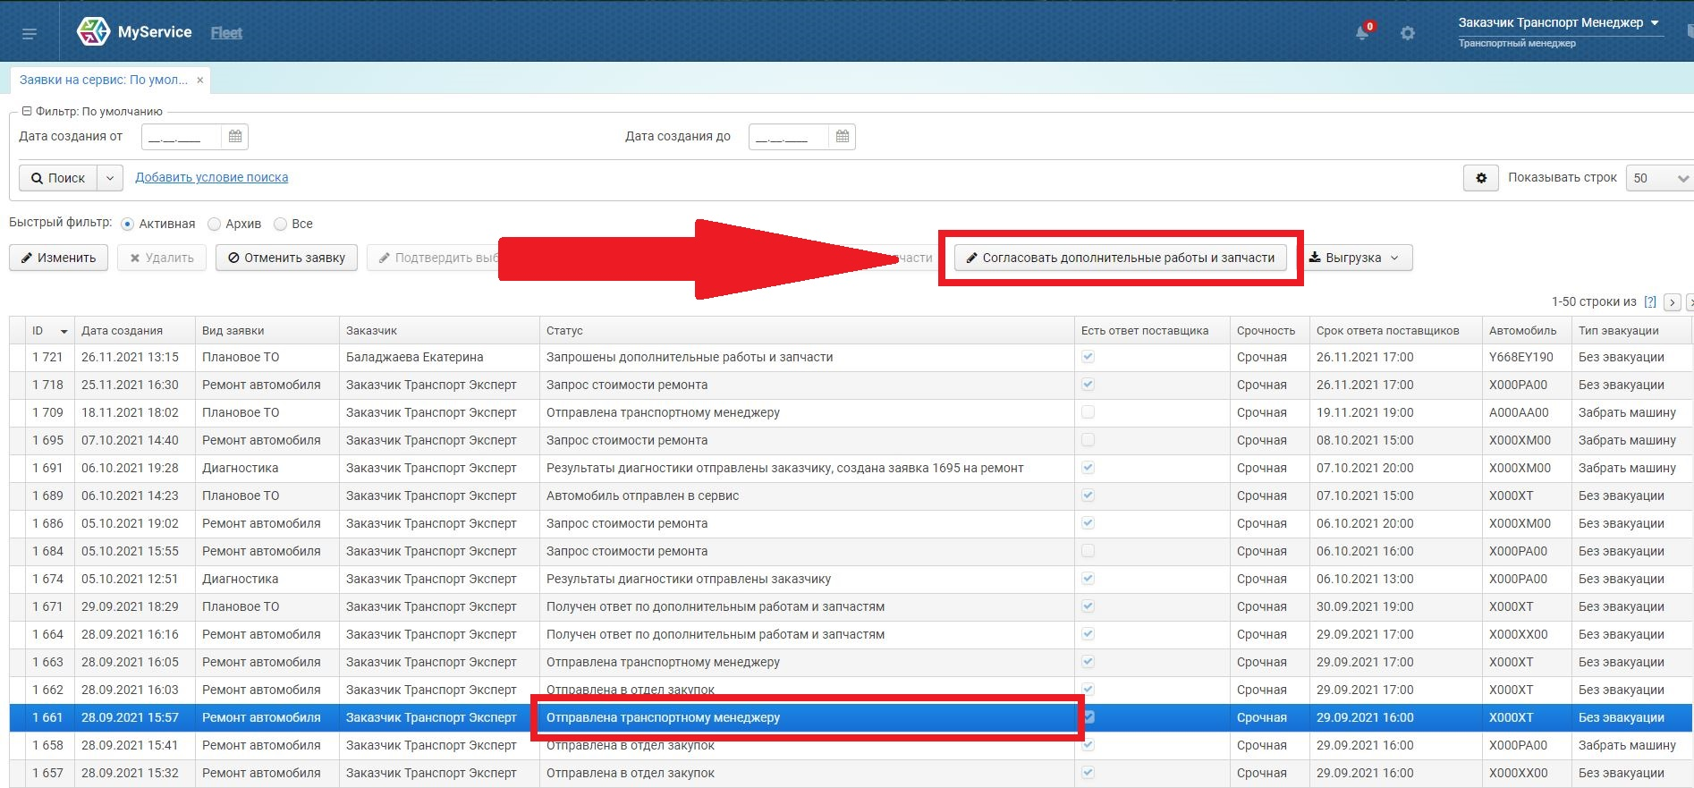
В появившемся окне подтвердить дополнительные работы и запчасти, нажав кнопку «Отправить отчет по дополнительным работам».
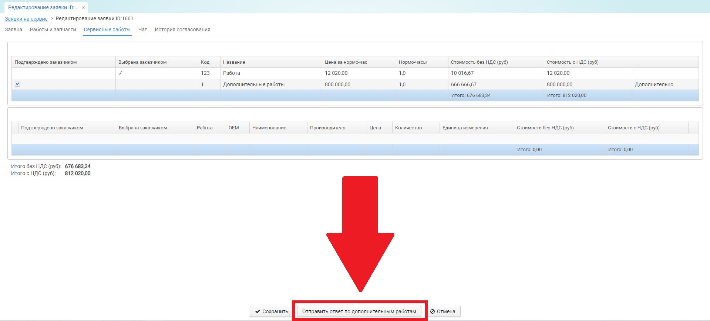
После этого статус заявки изменяется на «Отправлена в отдел закупок».

Подтверждение выбора предложений от поставщиков по заявке на запчасти
Заказчик выбирает оптимальные предложения среди всех предложений, поступивших от Поставщиков. Далее он направляет заявку на подтверждение Транспортному Менеджеру.
Для подтверждения выбора предложений от Поставщиков по заявке необходимо сделать следующее:
Нажать на иконку «Заявки на запчасти» , либо перейти сразу в заявку из уведомлений.
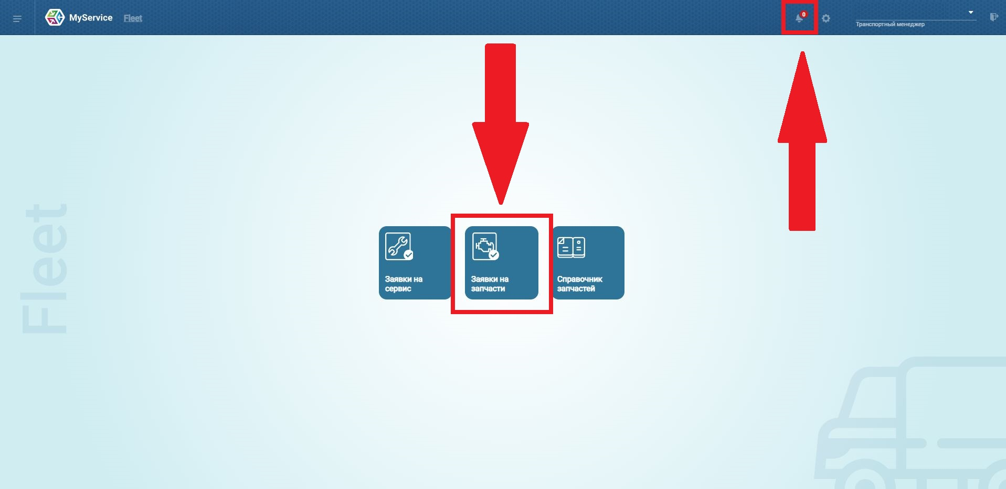

В разделе «Быстрый фильтр» выбрать пункт «Отвеченные». Выбрать заявку со статусом «Отправлена на утверждение транспортному менеджеру». Нажать на кнопку «Изменить».
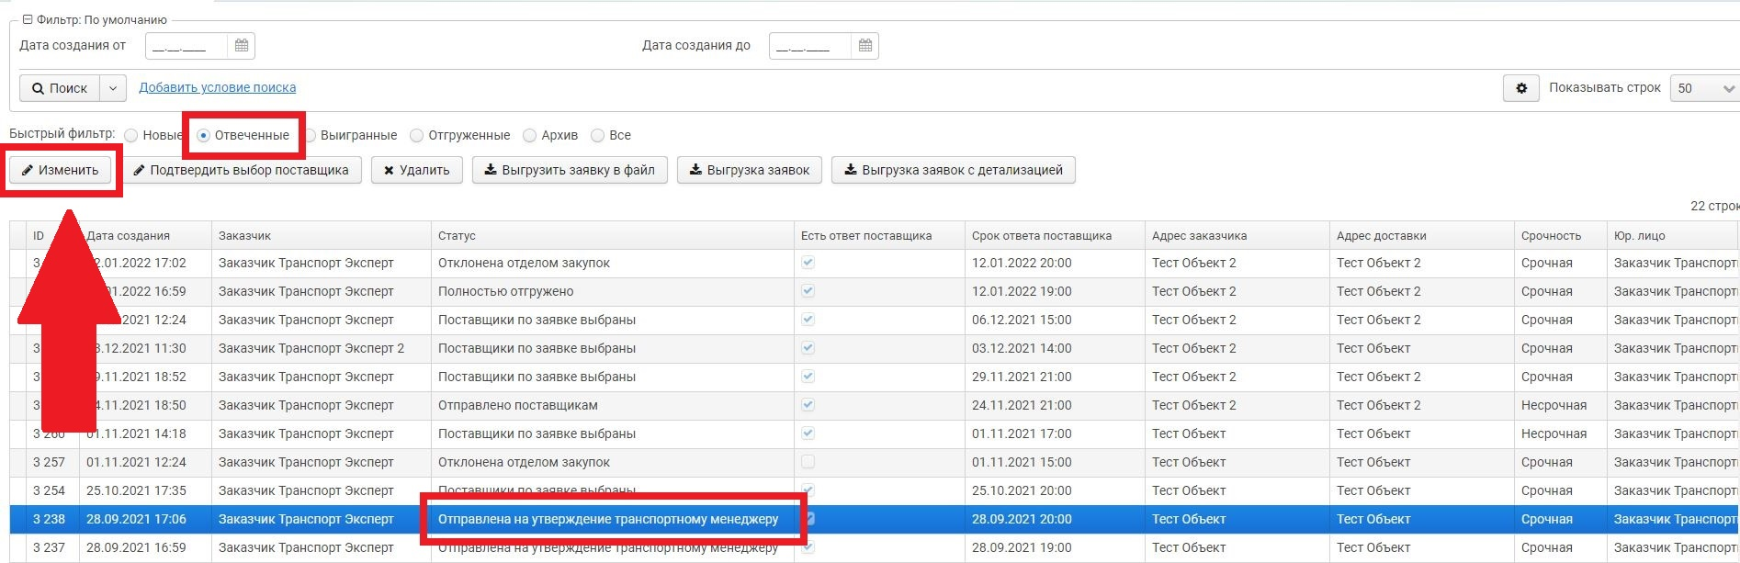
Выбрать раздел «Предложения поставщиков». В таблице отображаются запчасти, выбранные Заказчиком. Необходимо утвердить или снять подтверждение.
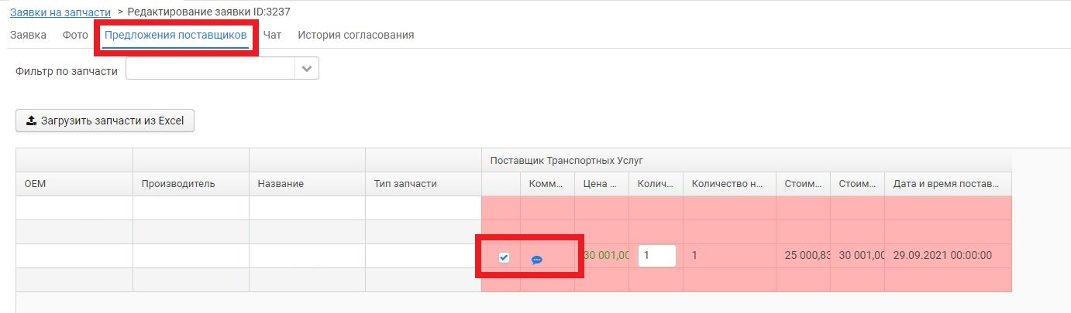
Можно снять подтверждение с запчасти нажатием на пункт «Выбран».
Далее нажать на кнопку «Завершить выбор поставщиков».
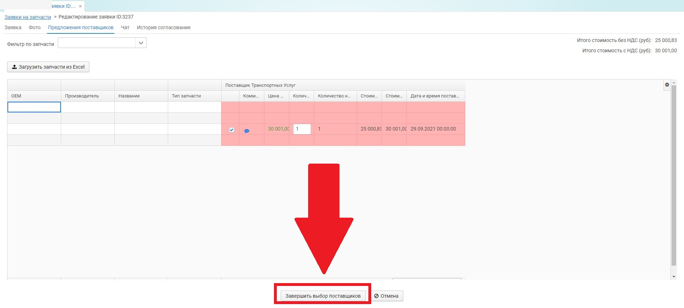
После этого статус заявки изменился на «Поставщики по заявке выбраны».
  - Поставщики, предложения которых были выбраны, получат уведомление о подтверждении поставки запчастей.
  - Поставщики, предложения которых не выиграли, также получат уведомление.

Выигранные заявки на запчасти
Заявки, в которых поставщики утверждены, отображаются на вкладке «Выигранные».
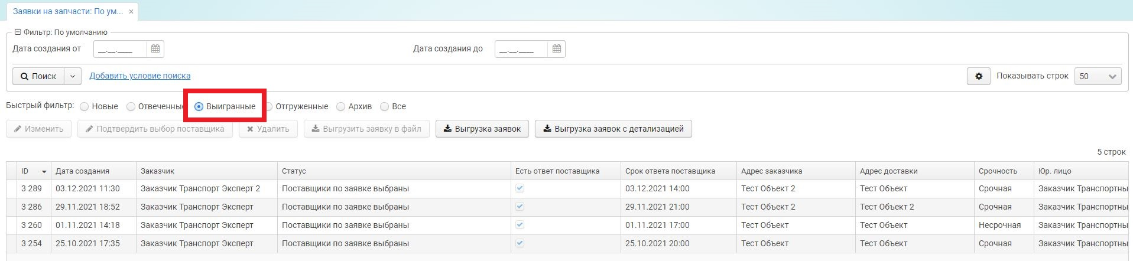
Содержимое заявки можно выгрузить в Excel файл выбрав заявку и нажав на кнопку «Выгрузить заявку в файл».
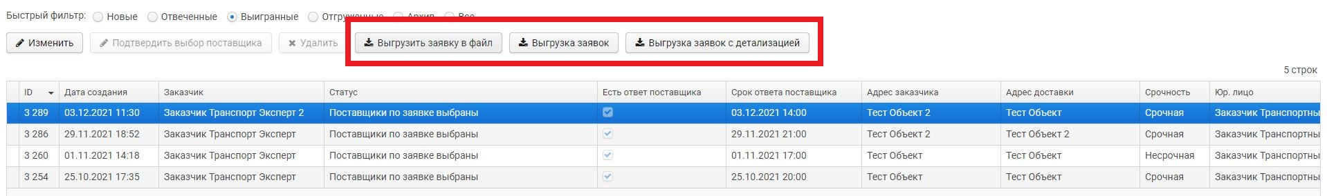
Также можно посмотреть историю подтверждения заявки.
Для этого необходимо:
- Выбрать заявку и нажать на кнопку «Изменить»
- Перейти на вкладку «История согласования»
- Просмотреть историю согласования.

Каталог запчастей
Для добавления новых OEM номеров запчастей в систему необходимо открыть «Справочник запчастей»:
- Можно открыть справочник нажатием на иконку «Справочник запчастей» на главном экране сервиса.
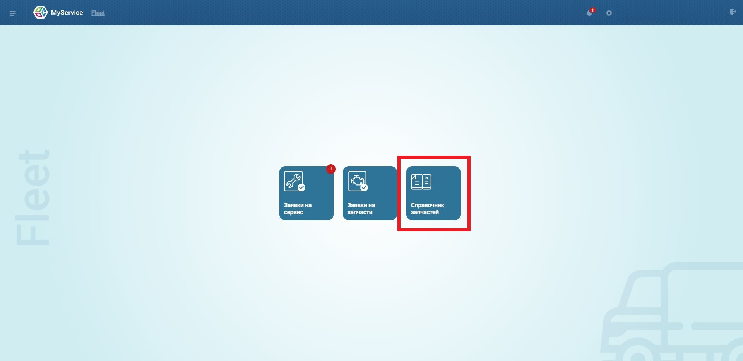

- Либо, выбрав пункт «Каталог зап. частей» в боковом бургер-меню.
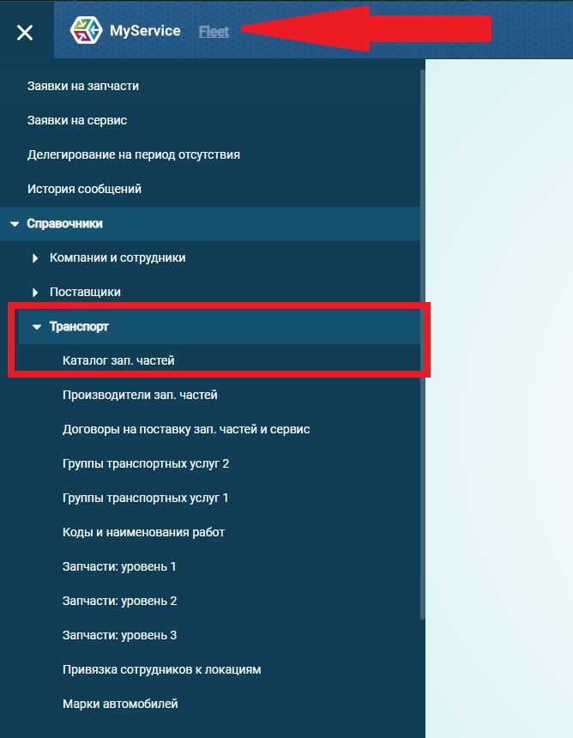

В данном справочнике можно создавать запасные части, а также редактировать и удалять их.
Для создания новой запчасти необходимо выполнить следующие действия:
- Нажать на кнопку «Создать».
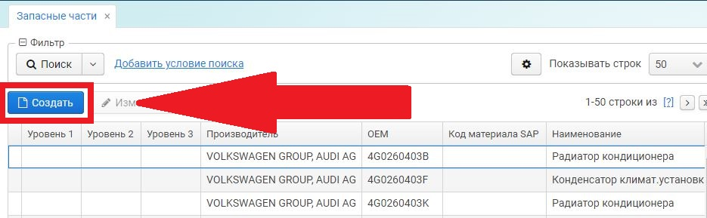
- После этого заполнить поля формы
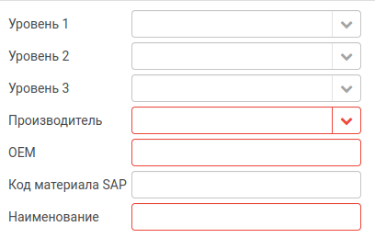
- Далее нажать на кнопку «ОК» для сохранения изменений.
- Новая запчасть будет сохранена в справочнике и доступна при создании новой заявки.
Для редактирования запчасти необходимо выбрать запись из таблицы и нажать на кнопку «Изменить». После нажатия станут доступны для редактирования поля для ввода данных.
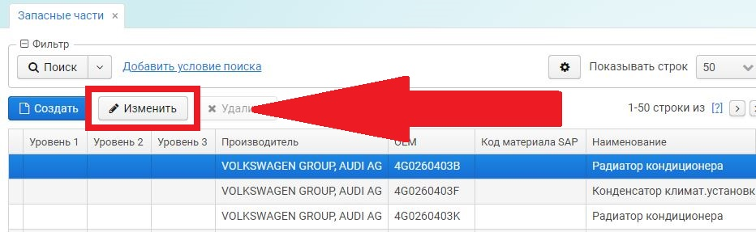

Договоры на поставку запчастей
Договоры на поставку запчастей, заключенные между Заказчиком и Поставщиком, доступны в разделе «Справочники», в левом бургер-меню сервиса.
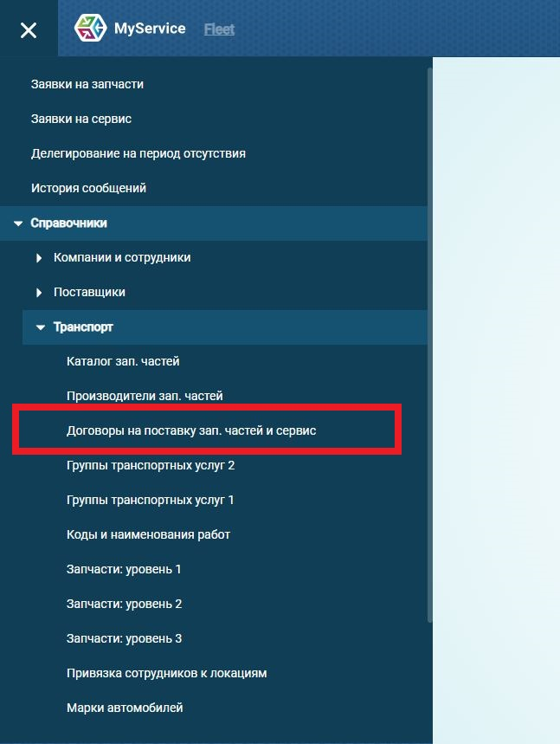

Для изменения договора пользователю необходимо выбрать запись из таблицы и нажать на кнопку «Изменить».
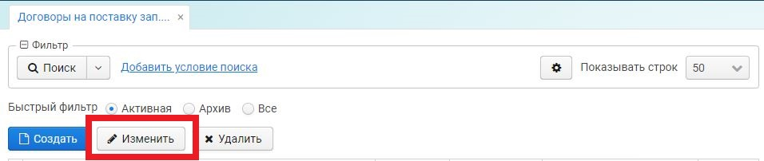
Пользователь может добавить транспортного менеджера поставщика, адреса доставки (объекты) и автомобили в договор.

